MỤC TIÊU:
Kết thúc bài thực hành này bạn có khả năng:

- Buộc dữ liệu giữa bean với form
- Đổ dữ liệu vào List Controls (select, radios, checkboxes)
- Upload file lên server
- Kiểm và hiển thị lỗi dữ liệu nhập
- Tùy biến thông báo lỗi đa ngôn ngữ

PHẦN I
Bài 1 (2 điểm)
Cấu trúc project
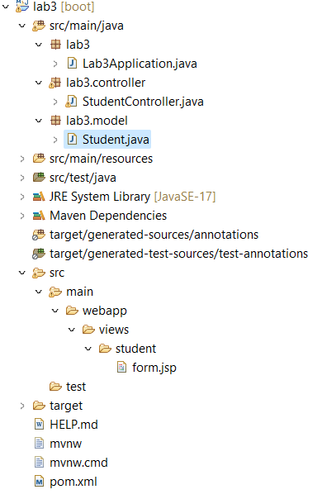
Tạo bean class Student
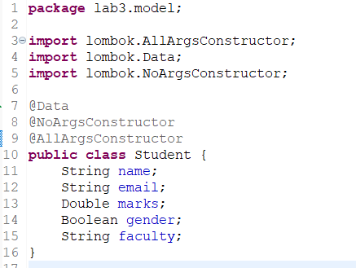
Tạo controller StudentController

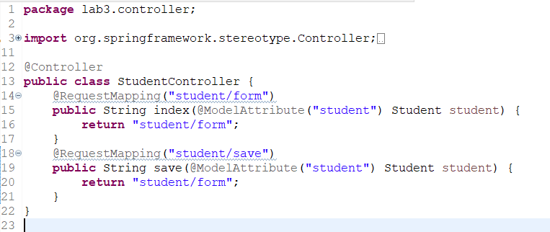

Tạo View form.jsp chứa Spring Form để buộc với bean sv. Trong đó sử dụng radio
cho gender và select box cho faculty (khoa).
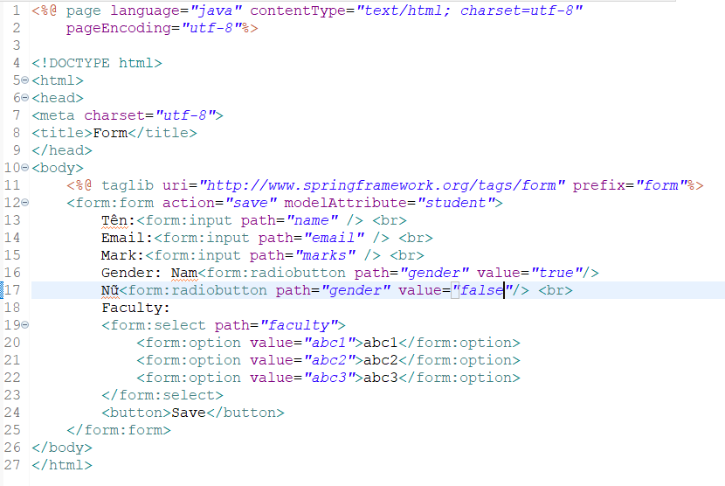

Kết quả bài 1:
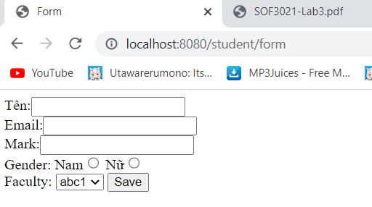
Student/save giống với student/form vì return cùng 1 trang

Bài 2 (2 điểm)
Hãy thêm vào class Student field hobbies: List<String> để chứa sở thích của sinh viên.
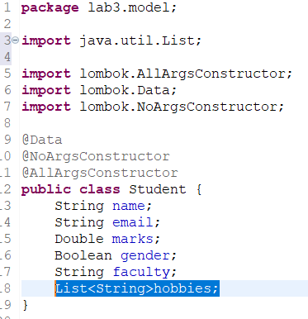
List<String> hobbies;
Bổ sung vào StudentController các phương thức sau để chuẩn bị nguồn dữ liệu đổ
vào các List Control.

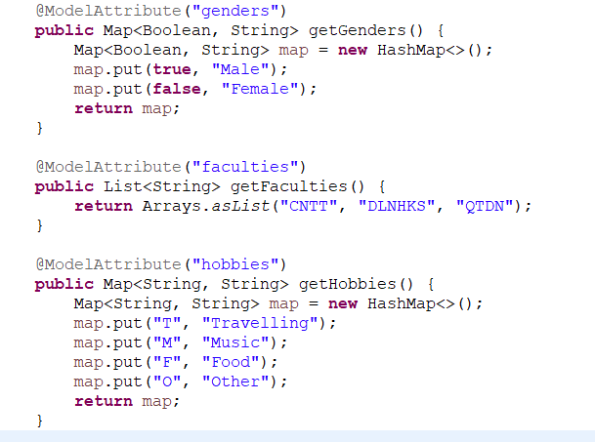

Hiệu chỉnh form.jsp đổ các nguồn dữ liệu vào List Control và buộc dữ liệu các field
của bean.
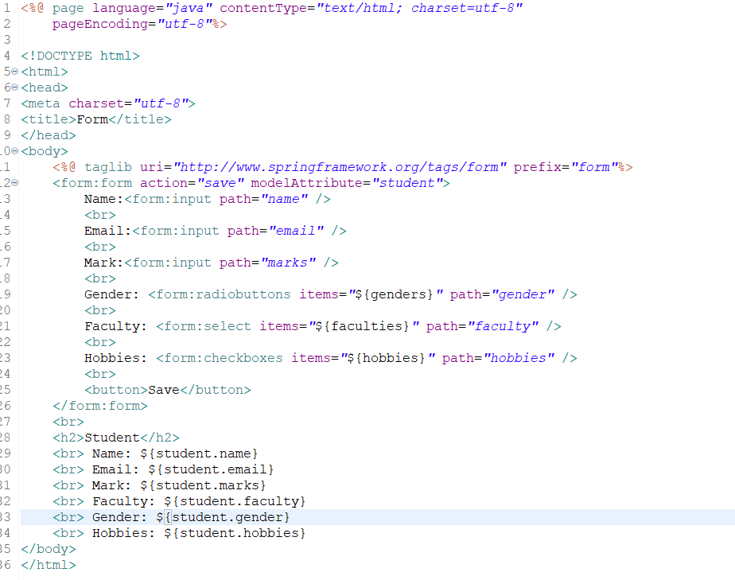

Kết quả:
- localhost:8080/student/form
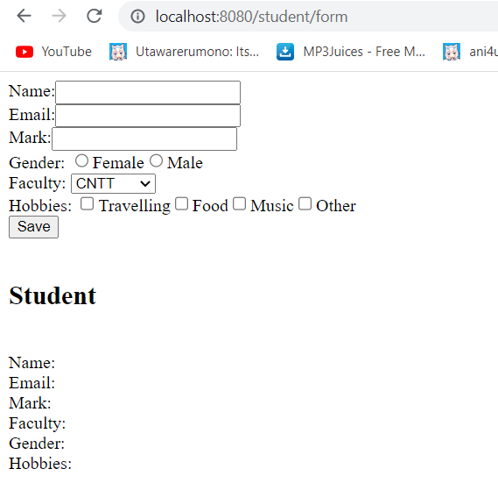
- localhost:8080/student/save
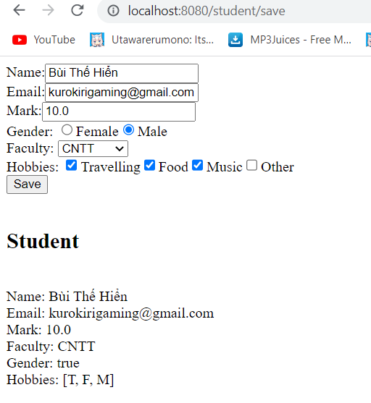
Bài 3 (1 điểm)
Phần upload file
- Thêm folder images như sau:
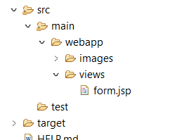
- Hiệu chỉnh form.jsp cho tải được file:
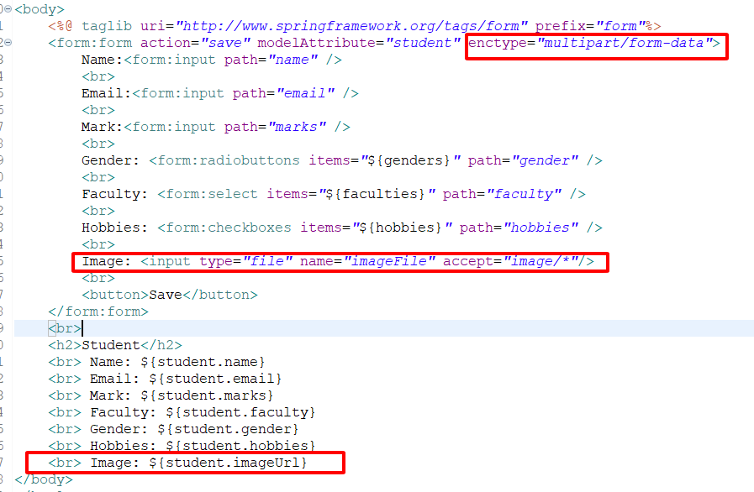

- Thêm biến cho Student:
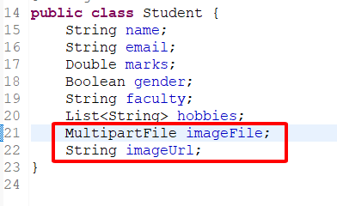
- Hiệu chỉnh lại StudentController:
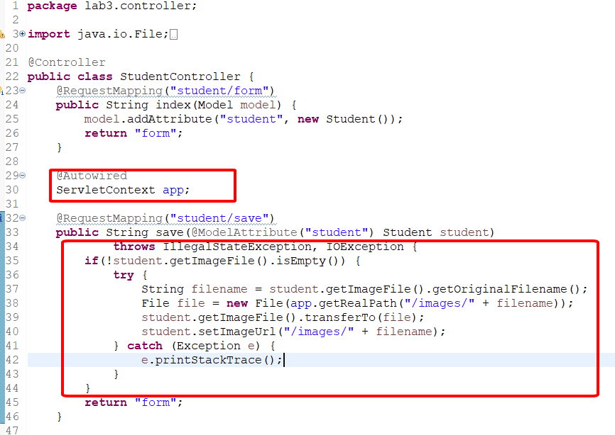
- Thêm vào application.properties:
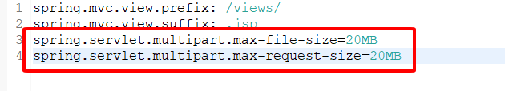

- Kết quả:
localhost:8080/student/form
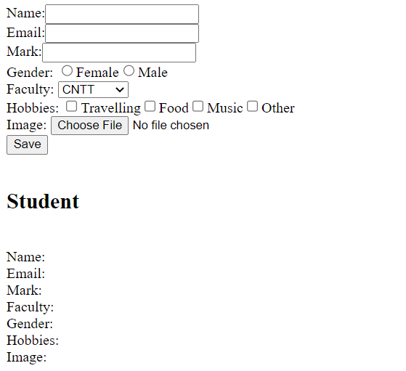
localhost:8080/student/save
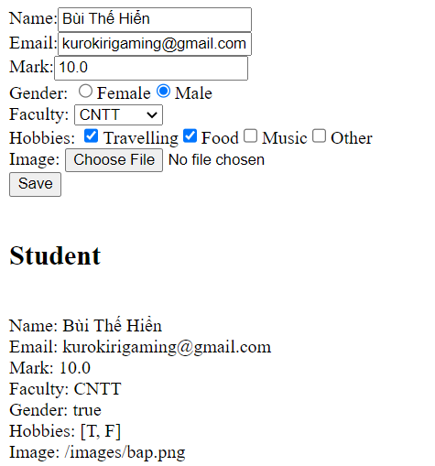

PHẦN II
Bài 4 (2 điểm)
Thêm dependency:
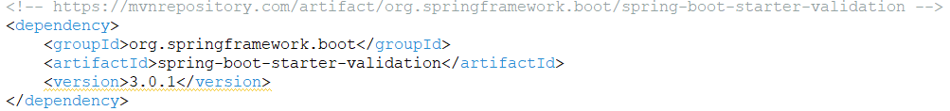
Hiệu chỉnh class Student:
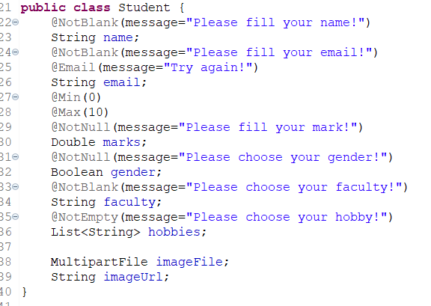

Hiệu chỉnh class StudentController: 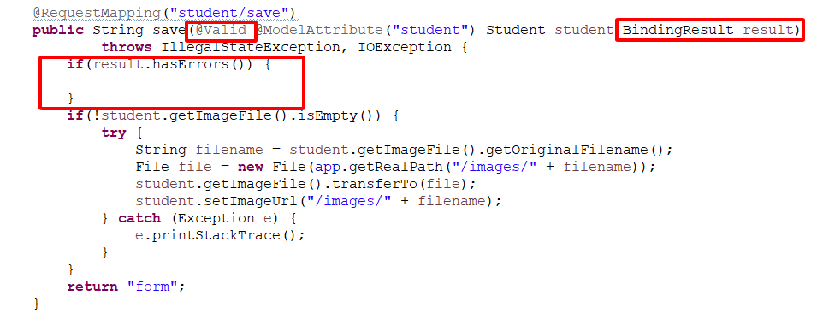

Hiệu chỉnh form.jsp: 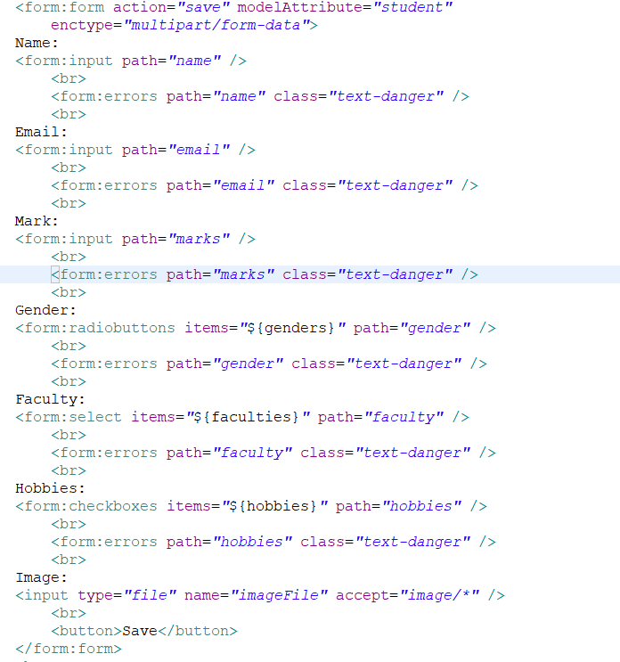

Kết quả:
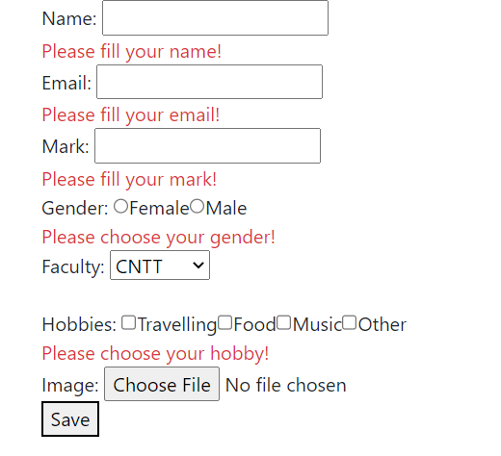
Bài 5 (2 điểm)
Tạo file messages.properties:
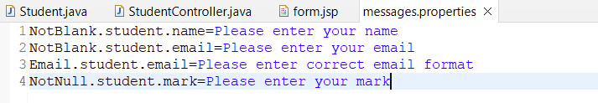
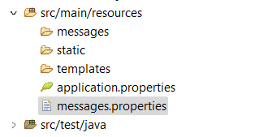
Hiệu chỉnh class Student:
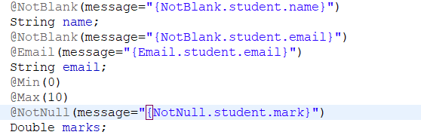
Kết quả:
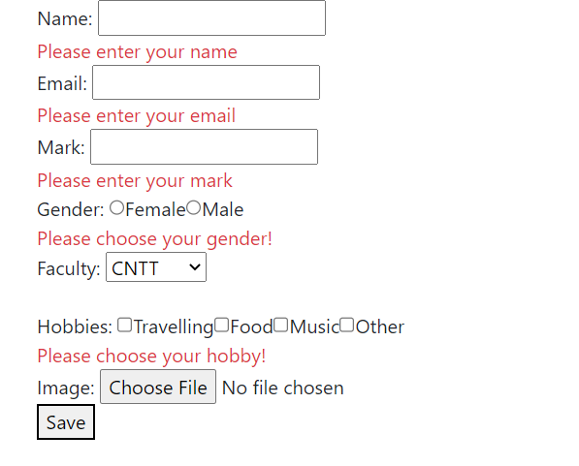

Bài 6 (1 điểm)
Giảng viên cho thêm

